* Thành viên nhóm:
* Nguyễn Ngọc Minh 17021300
* Nguyễn Nam 17021304
* Phạm Công Nam 17021306
* Yêu cầu cài đặt:
* Java 8
* JUnit 4.12 JAR (<https://mvnrepository.com/artifact/junit/junit/4.12>)
* Hamcrest Core 1.3 JAR (<https://mvnrepository.com/artifact/org.hamcrest/hamcrest-core/1.3>)
* Thư mục chứa mã nguồn: Triangle (gồm có 5 file test và 1 file Trangle.java chứa triangleType())
* Hướng dẫn:
  + Trong thư mục Triangle, sau khi tải JUnit 4.12 JAR và Hamcrest Core 1.3 JAR về thì copy vào như sau

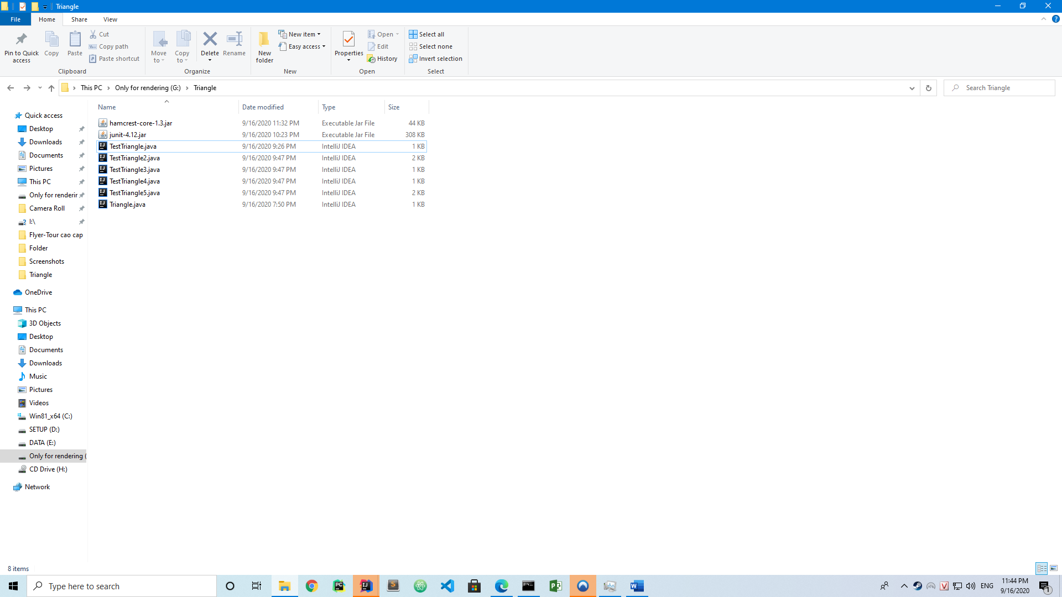

* Cách chạy test:
  + Bước 1: Mở CMD trong thư mục chứa các file.
  + Bước 2: Sau khi mở để compile, gõ: **javac -cp junit-4.12.jar;. {Tên File Test}.java**
  + Bước 3: Để run, gõ: **java -cp junit-4.12.jar;hamcrest-core-1.3.jar;. org.junit.runner.JUnitCore {Tên File Test}**
  + Lưu ý: Bước 2 gõ tên file nào thì bước 3 phải phải chứa ít nhất 1 trong những tên đó.
  + Ví dụ: Test 4 file TestTriangle2, TestTriangle3, TestTriangle4

Gõ lệnh để compile

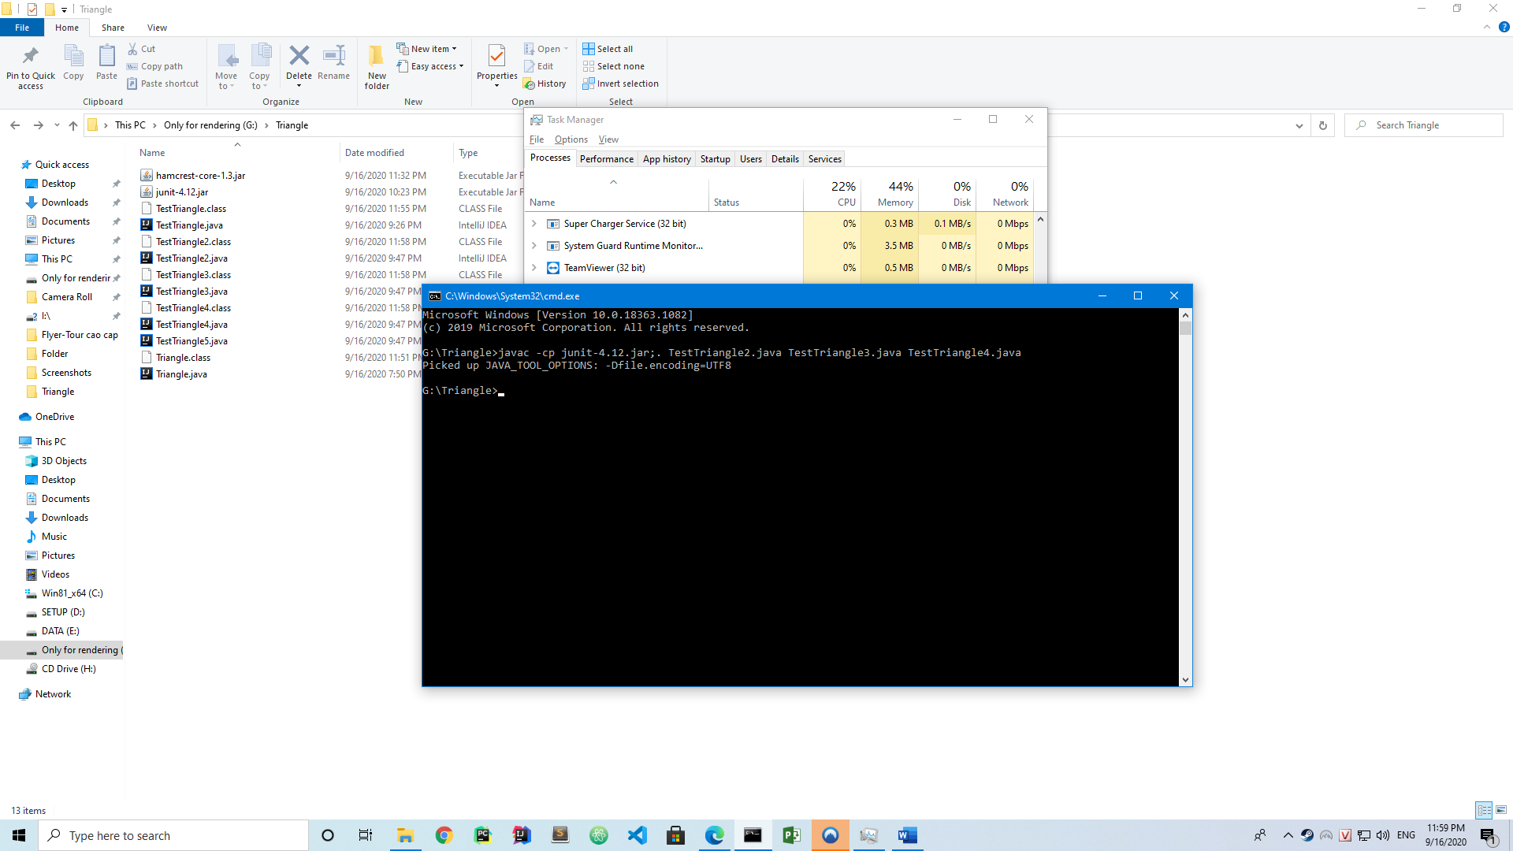

Gõ lệnh để run

